Горелов К.Е. Театр-сообщество как инструмент психотерапии творчеством [Электронный ресурс] // Психологическая газета: профессиональное интернет-издание. 29.12.2024. - URL: https://psy.su/feed/12739/ (дата обращения: 29.12.2024).

Театр-сообщество как инструмент психотерапии творчеством

Горелов Кирилл Евгеньевич – психиатр, психотерапевт.
Действительный член Общероссийской профессиональной психотерапевтической лиги (ОППЛ).
Учёный секретарь Центра психотерапевтического метода Терапии творческим самовыражением М.Е. Бурно и Характерологической креатологии ОППЛ
(Центра ТТСБ и ХК ОППЛ).
Член Российского общества психиатров (РОП).
Москва. Россия.
Тел.: +7 (926) 211-01-23
E-mail: kirillgorelov@yandex.ru

Аннотация
Доклад посвящён описанию Театра-сообщества, как части психотерапевтического метода Терапии творческим самовыражением М.Е. Бурно (ТТСБ).

Ключевые слова: Психотерапевтический Театр, Театр-сообщество, Реалистический клинико-психотерапевтический театр-сообщество, Терапия творческим самовыражением М.Е. Бурно, ТТСБ, педагогика, психокоррекция, психотерапевтическое убежище, психотерапевтическая реабилитация, психосоциальная реабилитация, дефензивность, дестигматизация

Theatre-Community as a Tool of Psychotherapy by Creativity

Kirill Gorelov - Psychiatrist, psychotherapist.
Member of All-Russian Professional Psychotherapeutic League (PPL).
Scientific Secretary at Center of Therapy by Means of Creative Self-Expression by M. Burno and Characterological Creatology PPL (Center of TCSEB and CC PPL).
Member of Russian Society of Psychiatrists (RSP).
Moscow, Russia.
E-mail: kirillgorelov@yandex.ru

Abstract
The report is devoted to the description of Theatre-Community as a part of the psychotherapeutic method of Therapy by Means of Creative Self-Expression by M. Burno (TCSEB).

Keywords: Psychotherapeutic Theater, Theater-Community, Realistic Clinico-Psychotherapeutic Theater-Community, Therapy by Means of Creative Self-Expression by M. Burno, TCSEB, pedagogy, psychocorrection, psychotherapeutic shelter, psychotherapeutic asylum, psychotherapeutic rehabilitation, psychosocial rehabilitation, defensiveness, destigmatization

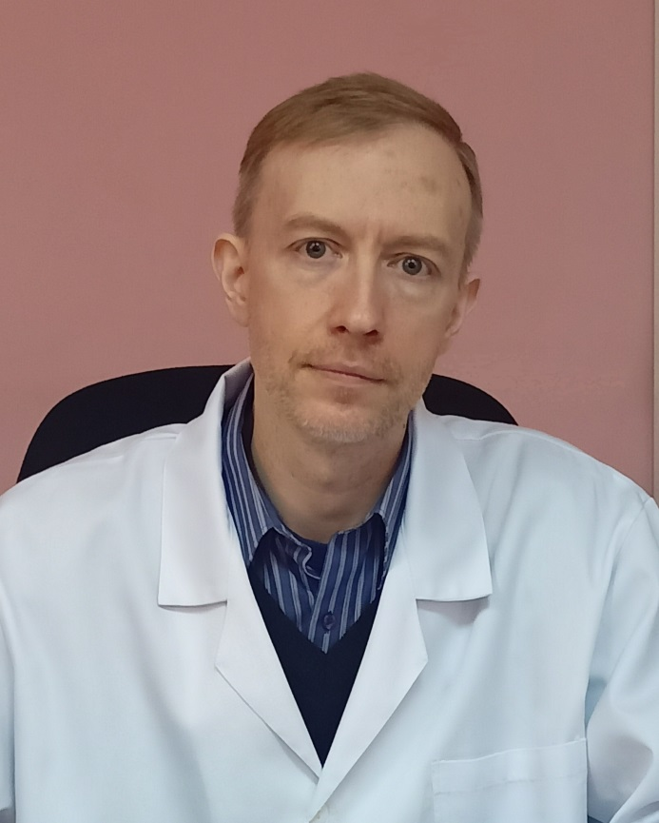
Автор доклада - Горелов К.Е.

Театр-сообщество является частью психотерапевтического метода-школы Терапии творческим самовыражением М.Е. Бурно (ТТСБ). В работе Театра-сообщества реализуется один из десяти приёмов ТТСБ [15, с. 78-147; 20, с. 34-38], приём терапии исполнительским творчеством.
Театр-сообщество в ТТСБ (варианты используемых названий в научных публикациях разных лет: Клинический театр-сообщество [4], Реалистический клинико-психотерапевтический театр [16, с. 15-32], Реалистический клинико-психотерапевтический театр-сообщество [14], Реалистический психотерапевтический театр [3, с. 306-309], Реалистический психотерапевтический театр-сообщество [6, с. 163]) это, в первую очередь, инструмент психотерапевтической помощи. И только потом, театр.
Театр - Реалистический, потому что большинство людей, обнаруживающих интерес к психотерапевтическому методу ТТСБ и его театральной ипостаси, отличаются душевной чувствительностью (сенситивностью), ранимостью, неравнодушием. Обладают острой потребностью, стремлением подробно разбираться в себе, своей жизни, постигать её смысл. И они имеют одухотворённо-материалистическое (реалистическое) мироощущение.
А при наличии личностной мозаики [7, с. 58-64; 17, с. 325-366, 523-530], всё же с тяготением к тому, чтобы разбираться в сложностях своей душеной жизни (в том числе, в случае наличия душевной болезни) со всей реалистической земной ясностью. И те, и другие объединены поиском «живого человечески-реалистического тепла» [3, с. 309]. Занятия в Театре, проводимые под руководством психотерапевта, помогают участникам-актёрам и участникам-зрителям находить его. Помогают научиться творчески, в широком смысле слова, и посильно проявлять своё душевное тепло по отношению к другим людям, в психотерапевтической группе и за её пределами.
Театр - Сообщество, потому что Театр (в психотерапевтическом методе ТТСБ) помогает найти собравшимся в нём участникам особую форму «душевного, духовного приюта… тихого творческого самоусовершенствования» [4, с. 213] в мире, в котором «не понимают» и «не принимают» многих наших сложных душой пациентов. Театр становиться своеобразной формой «сообщества-пристанища», «театральным убежищем», в котором «в творчески-дружелюбной неторопливости с доброй взаимной заботливостью пациенты оживляются вдохновением… учатся изнутри психотерапевтической пьесы или концертного номера просветлённо-творчески жить… яснее увидеть себя, свой путь-смысл» [3, с. 309].
Театр – Клинический, потому что лечебно помогает человеку «исходя из особенностей его больной природы, сообразно его особенной природе, проступающей, проглядывающей в особенностях клинической картины (клиники)» [4, с. 223]. И потому, что психотерапевтические пьесы и рассказы, которые также могут быть представлены на сцене в Театре-сообществе [1; 2; 4, с. 559-648; 5; 8-12], отличаются «земной сердечностью, сопереживательностью больному человеку» [4, с. 225], свойственной именно клиническому подходу в психотерапии. В отличие от многих неклинических психологических методов, подчёркнуто работающих в стиле психологической «нейтральности», возвышающих значение психологических «техник».
Театр – Клинический ещё и потому, что сюжеты психотерапевтических рассказов и пьес для постановок Театра-сообщества, проникнутые одухотворённо-материалистическим, реалистическим мироощущением, побуждают пациентов-актёров к неспешному изучению-анализу, прочувствованию своих (и других, не своих) характерологических особенностей и болезненных расстройств - в естественнонаучном клиническом ключе, на доступном уровне, в безопасном размышляющем проживании их на сцене. Открывая путь к понимаю естественнонаучного существа «трудностей» своей (и не своей, у других, «непохожих на меня людей») душевной жизни, основных причинно-следственных связей, механизмов развития и компенсации этих «трудностей», открывая путь к осознанному влиянию на эти процессы.

Проживание роли в психотерапевтическом Театре-сообществе (и не только на сцене, но и на занятиях – «репетициях», и при домашнем чтении – подготовке к занятию) помогает прояснить и прочувствовать относительность понятия «силы» и «слабости» [13] в отношении психологических, личностных (характерологических) особенностей и физических возможностей человека. Всё это помогает примирительно (из прежнего душевного смятения, растерянности-разлаженности) понять, светло почувствовать, что жить природно по-своему и, одновременно, более продуктивно, совершенно, с пользой для себя и других людей, возможно. Занятия в психотерапевтическом театре помогают поверить в себя, в возможность обретения своего места в жизни (и при наличии душевной болезни), помогают точнее наметить путь к нему, начать движение. Это и есть цель творческих психотерапевтических занятий в ТТСБ и Театре-сообществе, являющимся одним из вариантов метода ТТСБ. Даже при наличии хронической душевной болезни «РКПТС (Реалистический клинико-психотерапевтический театр-сообщество. – К.Г.), как и всё другое в ТТС, дает возможность больным дефензивам, оставаясь патологическими самими собою, войти, сообразно своим особенностям (изучая их), в свое творческое вдохновение, поднявшись в нём над страданием» [14, с. 7].
Для практической работы Театра-сообщества не требуются гримёры, костюмеры, т.к. внешнее перевоплощение участников-актёров здесь – не главное. Не обязательно наличие и профессиональной театральной сцены, занавеса, хотя наличие просторного и удобного в санитарно-бытовом плане помещения помогает делу (рис. 1).

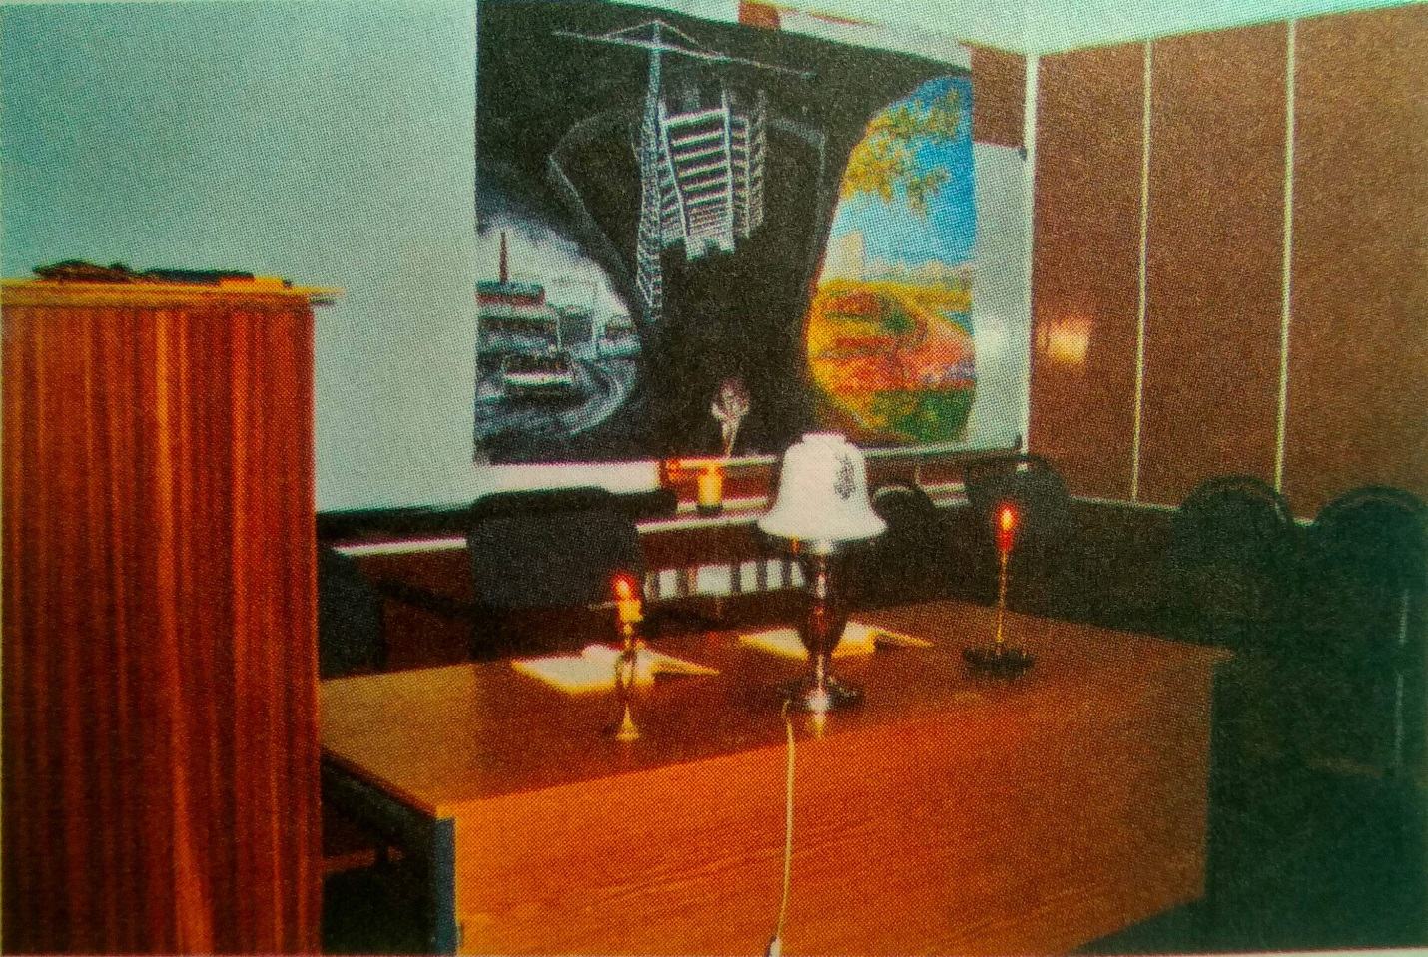
Рис. 1. Скромная обстановка актового зала Диспансера (НД № 1 ЮАО), где долгие годы проходили репетиции и выступления Реалистического клинико-психотерапевтического театра-сообщества (РКПТС). Помимо уютного света настольной электрической лампы, горят живые свечи. На стене - декорация Р.Г. Кошкаровой к постановке «Психиатр Гречихин» (автор – М.Е. Бурно), 2003 [4, ил. 7]

Психотерапевтическая работа РКПТС начинается уже тогда, когда часть группы (участники-актёры, пациенты-актёры) начинает, под руководством ведущего – психотерапевта, читать (пусть даже по бумаге) свои роли. А другая часть группы (участники-зрители, пациенты-зрители) наблюдает за происходящим. И при этом все присутствующие – творчески проживают, осмысляют, прочувствуют происходящее через призму получаемых клинических знаний (элементы психообразования, на доступном уровне, включены в терапевтический план занятий).
Если в работе актёров обычного (академического, неклинического) театра конечной целью является выступление перед публикой (а репетиции – лишь подготовительный процесс к основному событию), то в Реалистическом клинико-психотерапевтическом театре-сообществе (РКПТС), являющимся, прежде всего, психотерапевтическим делом для всех его участников, и выступления, и репетиции, и «домашняя» подготовка к исполнению роли - равноценно важные составляющие целебной творческой психотерапевтической работы.
Пациенты-актёры и пациенты-зрители (слушатели) в процессе психотерапевтической работы РКПТС могут меняться местами, учитывая их внутреннюю готовность, пожелания, с учётом клинической оценки целесообразности и возможности такой ротации для улучшения психологического состояния участников, решения основных задач психотерапии, психосоциальной реабилитации, психопрофилактики.
Рядовые участники и руководители-ведущие занятий Театра самостоятельно, творчески, в соответствии с оттенками своего понимания исполняемых ролей, эмоционального звучания переживаний героев психотерапевтических пьес, рассказов, обстоятельств сюжетных линий, предлагают варианты музыкального сопровождения театральных постановок, подготавливают (рисуют) скромные декорации (рис. 2-9). Данные предложения, рисунки, а также характерологические особенности, психологические трудности героев театральных постановок, являются предметом постоянного психотерапевтического анализа, подробных обсуждений в театральной группе. Эта важная составная часть творческой психотерапевтической (клинической) работы РКПТС.

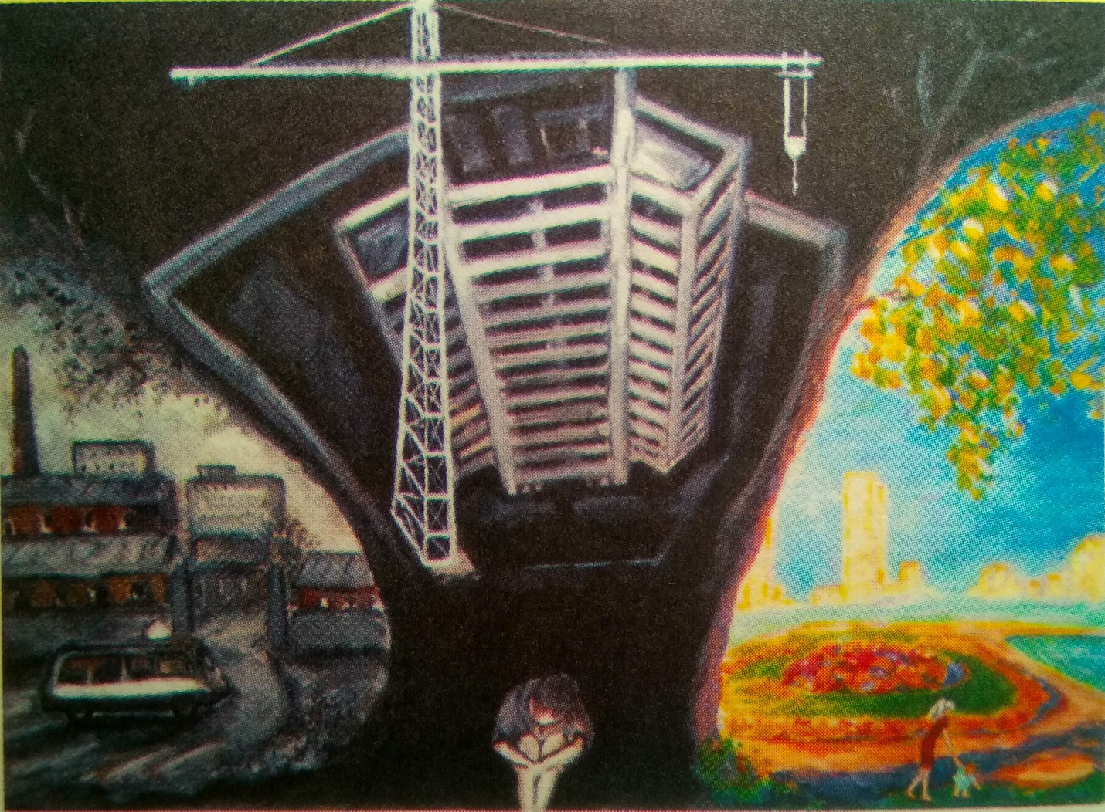
Рис. 2. Декорация Р.Г. Кошкаровой к постановке «Психиатр Гречихин», 2003 [4, ил. 8]

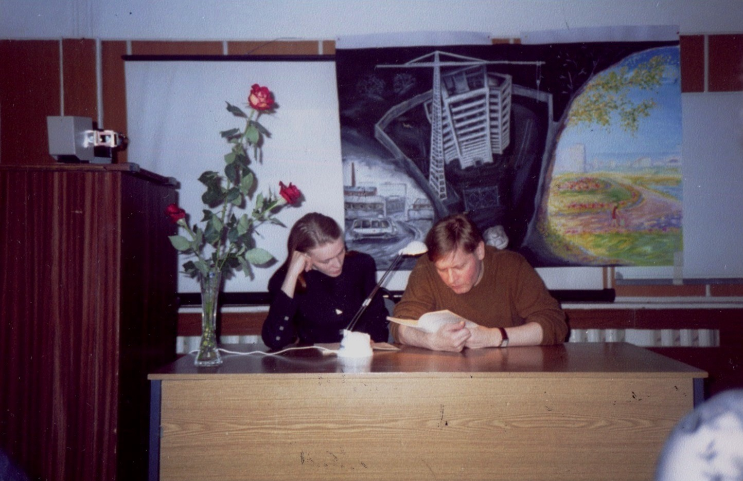
Рис. 3. Постановка по психотерапевтической повести «Психиатр Гречихин» (автор – М.Е. Бурно), по тексту для художественного чтения-игры вдвоём. 19.06.2004. Фото из личного архива М.Е. Бурно. С повестью [11, с. 3-52] и специально подготовленным, переработанным текстом для постановки [4, с. 596-628] можно ознакомиться в книгах автора

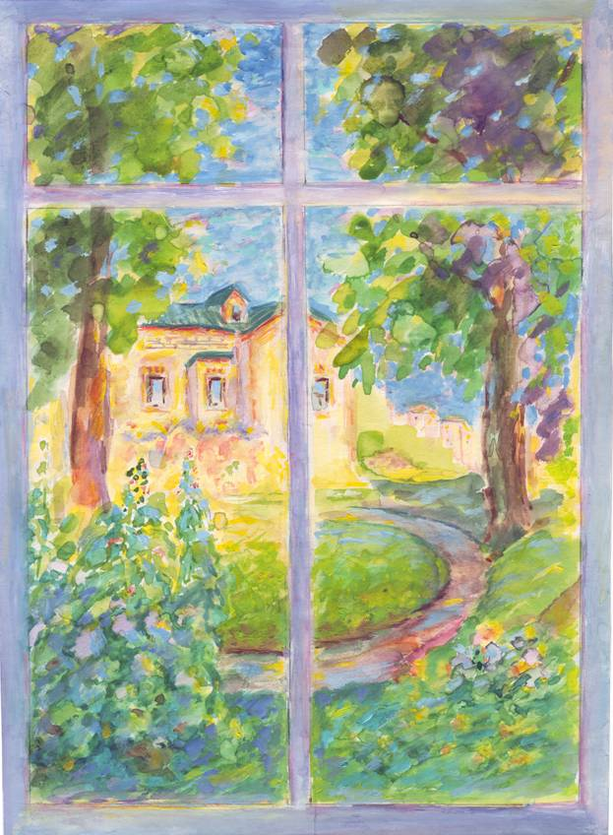
Рис. 4. «Окно», 1997. Декорация Р.Г. Кошкаровой к пьесе «Поздняя весна» (автор пьесы - М.Е. Бурно) [4, ил. 5].
Также доступна электронная версия изображения. - URL: http://characterology.ru/resources/4486-original.jpeg (дата обращения: 13.05.2023)

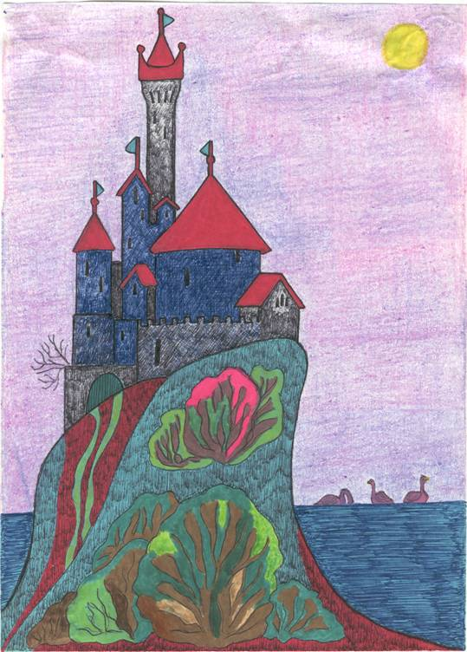
Рис. 5. Эскиз Л.Ю. Благовещенской к декорации, 1994. Пьеса «Бедолаги» (автор пьесы - М.Е. Бурно): к стихотворению Ф. Гёльдерлина «Половина жизни» в переводе Евгения Неспокойного (творч. псевдоним Е.И. Бурно). - URL: http://characterology.ru/resources/4487-original.jpeg (дата обращения: 13.05.2023)

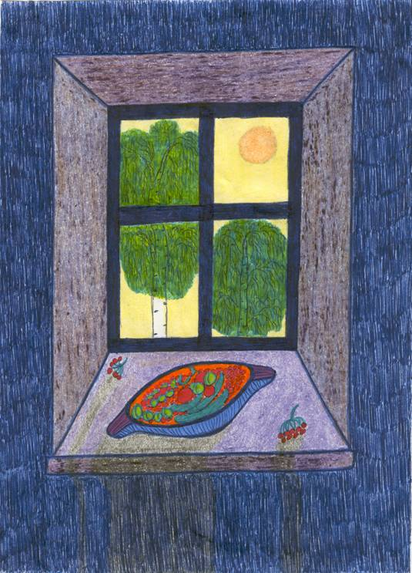
Рис. 6. Эскиз Л.Ю. Благовещенской к декорации, 1994. Пьеса «Бедолаги» (автор - М.Е. Бурно): к интерьеру пьесы. – URL: http://characterology.ru/resources/4488-original.jpeg (дата обращения: 13.05.2023)

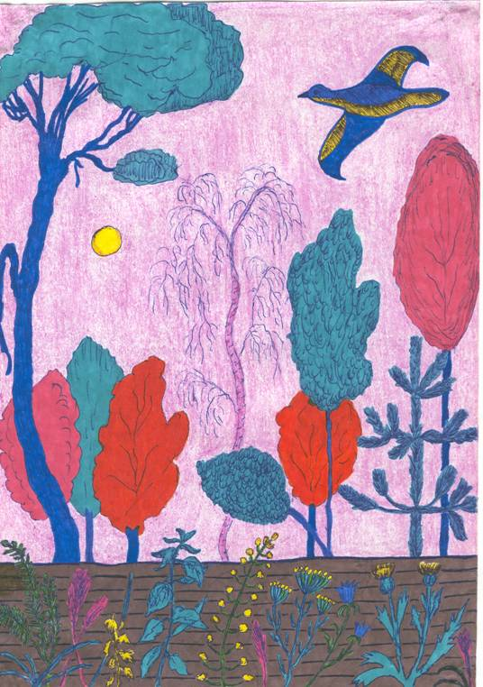
Рис. 7. Эскиз Л.Ю. Благовещенской к декорации, 1994. Пьеса «Бедолаги» (автор М.Е. Бурно): к духу Природы в пьесе. – URL: http://characterology.ru/resources/4489-original.jpeg (дата обращения: 13.05.2023)

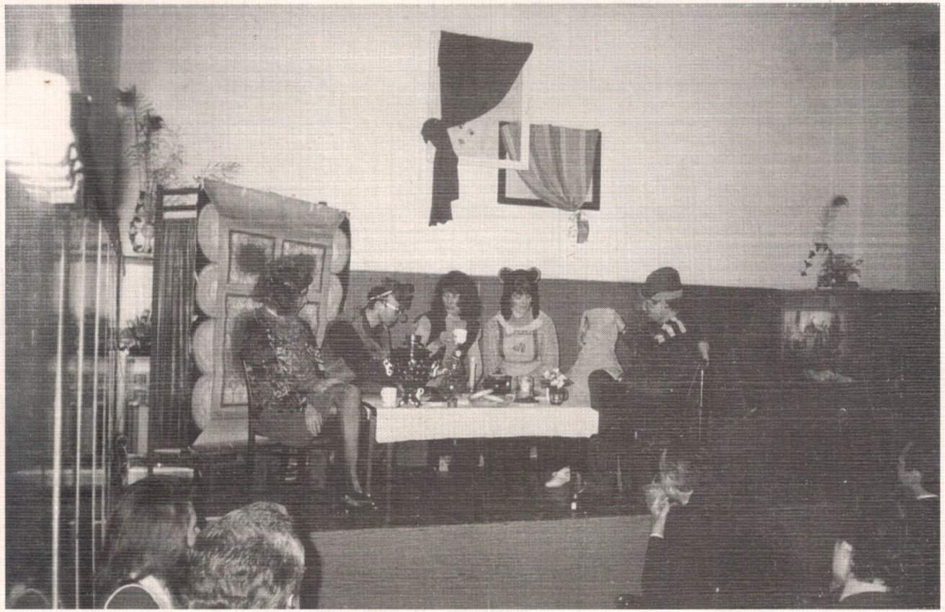
Рис. 8. Из истории Реалистического клинико-психотерапевтического театра-сообщества (РКПТС). Спектакль «Новый год в лесной избе (весна, 1996 г.). За пациентами-актёрами слева, «Окно» - декорация Е.И. Беликова к пьесе (автор пьесы – М.Е. Бурно). Автор фотографии: С.А. Мардоян [16, фото на передней обложке]

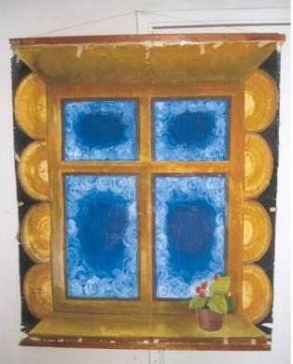
Рис. 9. Декорация Евгения Ивановича Беликова к пьесе «Новый Год в лесной избе» (автор пьесы – М.Е. Бурно), 1995 [4, ил. 9]. Также доступна электронная версия изображения. – URL: http://characterology.ru/resources/4493-original.jpeg (дата обращения: 13.05.2023)

Немного об истории Театра-сообщества как части ТТСБ. В Москве активные практические репетиции РКПТС проводятся с осени 1992 года. Основателем и многолетним руководителем Театра становится автор клинического психотерапевтического метода Терапии творческим самовыражением, Марк Евгеньевич Бурно (рис. 10). Помимо пациентов-актёров, поначалу к постановкам Театра привлекались профессионалы сцены: актёры, актёр и режиссёр Е.С. Казаков (рис. 11). Активное участие в работе Театра в первые годы его существования как помощник режиссера, администратор, заведующий художественно-постановочной и хозяйственной частью, принимала психиатр-психотерапевт Л.Ю. Благовещенская (рис. 12). Любовь Юлиановна помогала актёрам в психотерапевтической глубинно-характерологической работе над ролью.

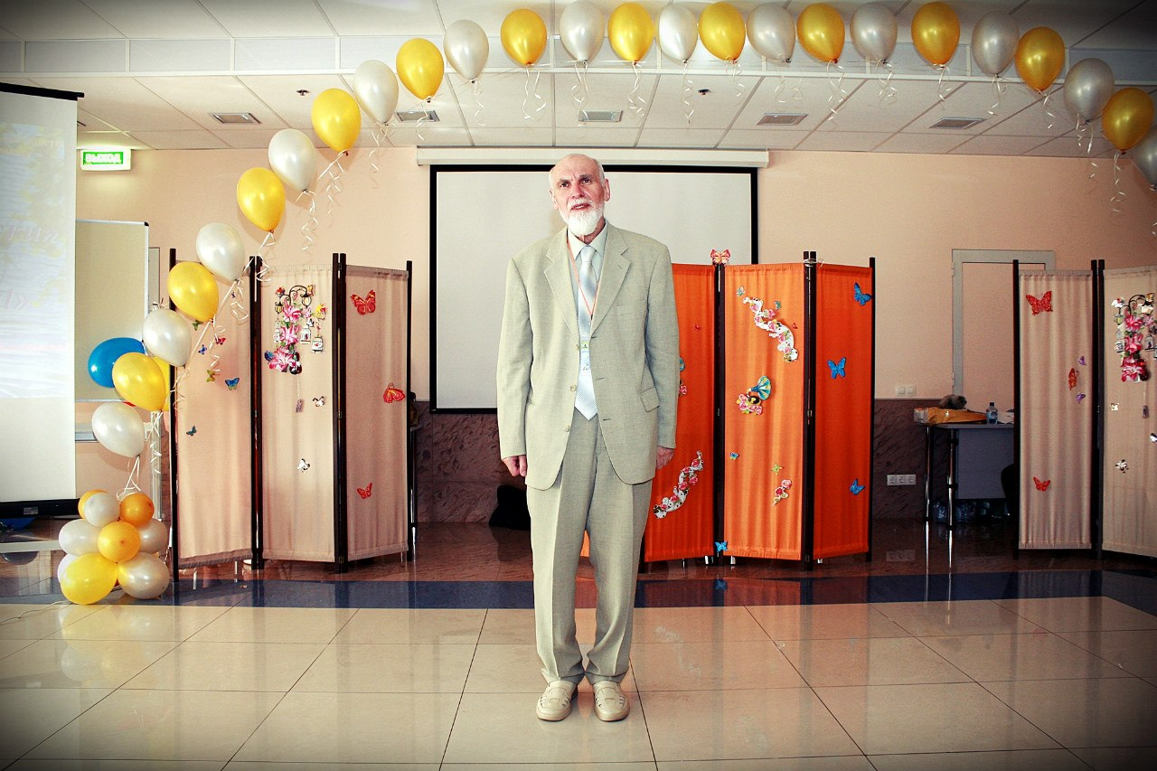
Рис. 10. М.Е. Бурно. С приветственным словом, клинико-психотерапевтическим обращением [4, с. 335] к зрителям перед выступлением психотерапевтического Театра-сообщества. 06.07.2013 г.
На Первом Объединённом Евроазиатском конгрессе по психотерапии (19-й конгресс Европейской ассоциации психотерапии и 7-й Паназиатский конгресс по психотерапии) «Психотерапия без границ: прошлое, настоящее и будущее», проходящем 5-7 июля, 2013 года. В Москве (Россия). – URL: https://sun9-19.userapi.com/impf/c623421/v623421863/14bfc/Y_OMydSJfpU.jpg?size=1280x853&quality=96&sign=ec6e075a08cc68d08902bb22e447ddf0&type=album (дата обращения: 25.09.2024)

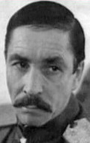
Рис. 11. Актёр, режиссер, Евгений Степанович Казаков (1937-2001). – URL: https://images-s.kinorium.com/persona/180/333516.jpg?1480259328 (дата обращения: 25.09.2024)

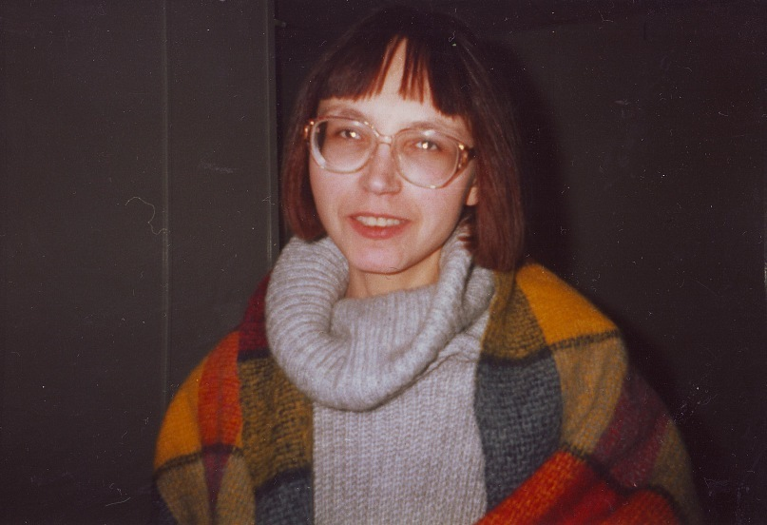Рис. 12. Любовь Юлиановна Благовещенская (1959-2013) – врач психиатр-психотерапевт, художник. На психотерапевтической конференции «Консторумские чтения», 1996 г. Автор фото: Т.Е. Гоголевич

Часть художественных работ Л.Ю. Благовещенской (эскизы декораций для пьесы «Бедолаги», для спектаклей РКПТС) представлены выше. При (кажущейся?) внешней непритязательности, простоте исполнения (белила, гуашь, гелевые ручки), работы Любови Юлиановны, на наш взгляд, наполнены особой, внутренней, психологической глубиной. Очень точно они передают зрителю сложную гамму переживаний многих участников работы РКПТС и героев психотерапевтических пьес. Знакомы и понятны эти переживания здоровым людям с временными душевными трудностями и пациентам с диагнозами. Всем тем, кто предрасположен своей психической природой от рождения, характерологическими особенностями (напряжённой рассудочностью, с высокой требовательностью к себе, чувствительностью, ранимостью, стеснительностью), к почти неизбежным в нашем сложном, суровом мире, временным или постоянным душевным переживаниям. С недостаточной защищённостью перед грубой силой внешних воздействий в виде напористой несправедливости, воинствующего невежества, пошлости, пустого высокомерия, зависти, лживых интриг, холодного пренебрежительного равнодушия. С растерянностью перед ярко вспыхнувшим однажды невротическим расстройством или более серьёзной душевной болезнью (реакцией особой личности на травматические события). И всё это - с искренним желанием подробно разобраться в себе и других людях, в причинах происходящего, проанализировать случившееся, с поиском защиты, помощи. С застенчиво-бережным отношением в кругу себе подобных, друг к другу. Перечисленные душевные особенности, переживания в совокупности могут быть обозначены единым понятием – тягостных дефензивных расстройств. Для помощи пациентам с такими переживаниями (в рамках невротических, депрессивных, личностных расстройств, неврозоподобных и психопатоподобных расстройств при эндогенно-процессуальных заболеваниях), а также здоровым людям с похожими, но мягче выраженными, временными душевными трудностями, прежде всего и создавался психотерапевтический метод Терапии творческим самовыражением М.Е. Бурно (ТТСБ). И Реалистический клинико-психотерапевтический театр-сообщество (РКПТС), как один из целебных приёмов метода ТТСБ.
Думается, уместно дополнительно представить здесь несколько более поздних работ Л.Ю. Благовещенской, «Двое» (рис. 13), «Прогулка по городу» (рис. 14), по нашему мнению довольно выразительно иллюстрирующих дефензивность. По-видимому, психиатр-психотерапевт Любовь Юлиановна как врач и человек хорошо разбиралась, понимала, чувствовала это сложное явление. А как художник – смогла наглядно показать его в своих работах. Видится особая дефензивная атмосфера даже в неодушевленных образах на картинах Л.Ю. Благовещенской (рис. 15, 16). В их красках и, может быть, символах. Картина «Столетник» (рис. 15), как олицетворение искомой дефензивным человеком неизменности и стабильности, спасительной повторяемой предсказуемости. Ведь именно такие символические ассоциации приходят на ум от одного лишь упоминания привычного в быту названия этого растения. А ещё многим известно о его целебных свойствах, о том, что он помогает, защищает (от болезни). «Сумерки» (рис. 16)… сумерки делают уютным даже открытое пространство, в котором теперь можно укрыться, спрятаться. От любопытных или недобрых, требовательных взглядов. Скрыться, в прямом и переносном смысле, и от необходимости немедленно действовать (впереди спасительная ночь, дарящая возможность ещё немножко побыть наедине с собой, чтобы «наконец-таки услышать себя», чтобы «хорошенько подумать», отдохнуть, отложить на завтра какие-то важные решения, действия, к которым человек много размышляющий, сомневающийся «пока не готов»). Такие мысли и эмоциональные переживания весьма близки, понятны человеку с дефензивными психологическими чертами-особенностями.

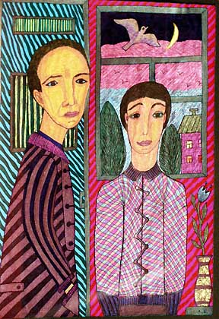
Рис. 13. «Двое», 1997, 2002 гг. Художник - Л.Ю. Благовещенская. - URL: http://museum.ru/Primitiv/img/exhibition/611.jpg (дата обращения: 25.09.2024)

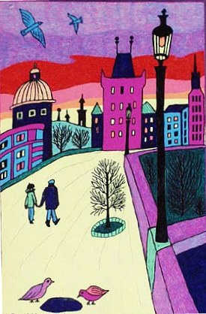
Рис. 14. «Прогулка по городу», 1998, 2002 гг. Художник - Л.Ю. Благовещенская. - URL: http://museum.ru/Primitiv/img/exhibition/609.jpg (дата обращения: 25.09.2024)

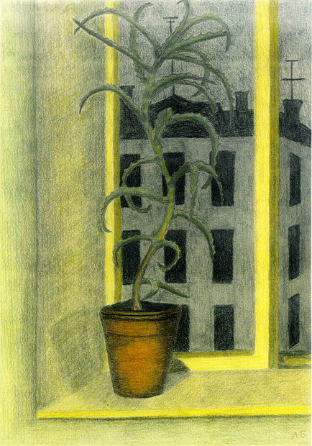
Рис. 15. «Столетник». Художник - Л.Ю. Благовещенская. - URL: http://www.iridaart.org/img/public/10._Stoletnik..jpg (дата обращения: 02.10.2024)

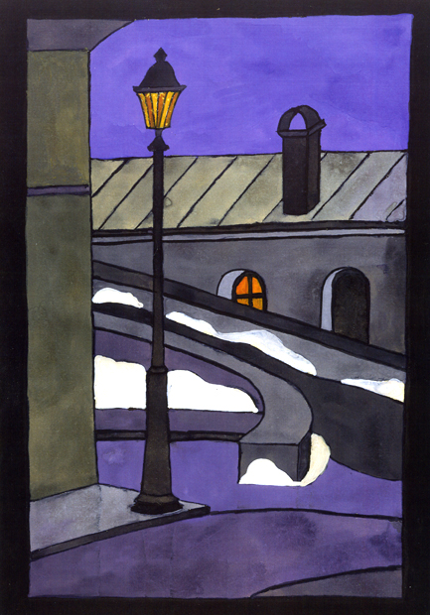
Рис. 16. «Сумерки». Художник - Л.Ю. Благовещенская. - URL: http://www.iridaart.org/img/public/9._Sumerki..jpg (дата обращения: 02.10.2024)

Многолетним художественным руководителем театра с 1994 по 2008 гг. становиться сотрудник (старший лаборант, психотерапевтическая медсестра) Кафедры психотерапии РМАПО, Е.Ю. Будницкая (рис. 17). Елизавета Юльевна Будницкая (1939-2024) навсегда остаётся в нашей памяти тёплым, светлым, заботливым, улыбчивым человеком, профессионально участвующим в целебной для подопечных пациентов работе, в ТТСБ. Фактически, в качестве ко-психотерапевта М.Е. Бурно, как бы сформулировали сегодня. Елизавета Юльевна проводила с пациентами групповые занятия в Терапии творческим самовыражением М.Е. Бурно, репетиции и выступления Клинико-психотерапевтического реалистического театра-сообщества. Оформительскую работу (с декорациями) берёт на себя Р.Г. Кошкарова (рис. 18), руководитель Студии целебной живописи и фотографии в группах ТТСБ, проводимых на кафедре.

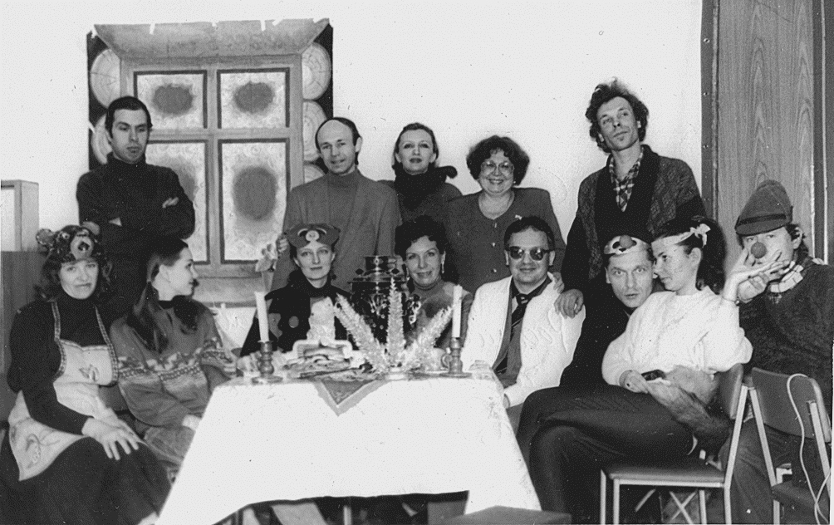Рис. 17. Реалистический психотерапевтический театр с выступлением в Преображенской больнице (ПБ № 3). Представляется пьеса-сказка «Новый год в лесной избе». Зима, 1995 г. Е.Ю. Будницкая с актёрами театра, стоит во втором ряду, вторая справа. Фото из личного архива М.Е. Бурно

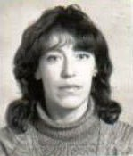
Рис. 18. Римма Гавриловна Кошкарова – художник, руководитель Студии целебной живописи, творческих поделок и фотографии в ТТСБ. – URL: https://magazine.mospsy.ru/img/koshkar.jpg (дата обращения: 06.10.2024)

С 2009 г. и до настоящего времени целебную работу Театра-сообщества в качестве руководителя ведёт И.Ю. Калмыкова (рис. 19) [18, 19]. Врач психиатр-психотерапевт, кандидат медицинских наук, доцент кафедры психотерапии и сексологии Государственного образовательного учреждения дополнительного профессионального образования «Российская медицинская академия последипломного образования Федерального агентства по Здравоохранению и социальному развитию Российской Федерации» (г. Москва). Исполнительный директор общероссийской Профессиональной психотерапевтической лиги (ОППЛ). Действительный член профессиональной психотерапевтической лиги. Психотерапевт единого европейского реестра. Консультантом бесконечно разнообразных, неисчерпаемых форм клинико-психотерапевтической театральной работы остаётся М.Е. Бурно, основатель метода ТТСБ и психотерапевтического Театра-сообщества.

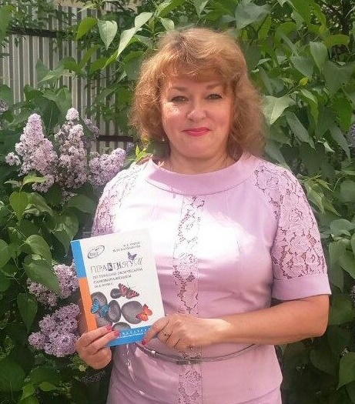
Рис. 19. Инга Юрьевна Калмыкова с вышедшей в соавторстве книгой: Бурно М.Е., Калмыкова И.Ю. Практикум по Терапии творческим самовыражением (М.Е. Бурно). - М.: Институт консультирования и системных решений Общероссийской профессиональной психотерапевтической лиги, 2018. - 200 с. - URL: https://vk.com/club10778982?z=photo-10778982_456239655%2Falbum-10778982_130725384 (дата обращения: 25.09 2024)

Как и в прежние годы, психотерапевтическая репетиционная работа продолжается проведением психотерапевтических вечеров, выступлений, являющихся праздником для участников работы Театра-сообщества (рис. 20).

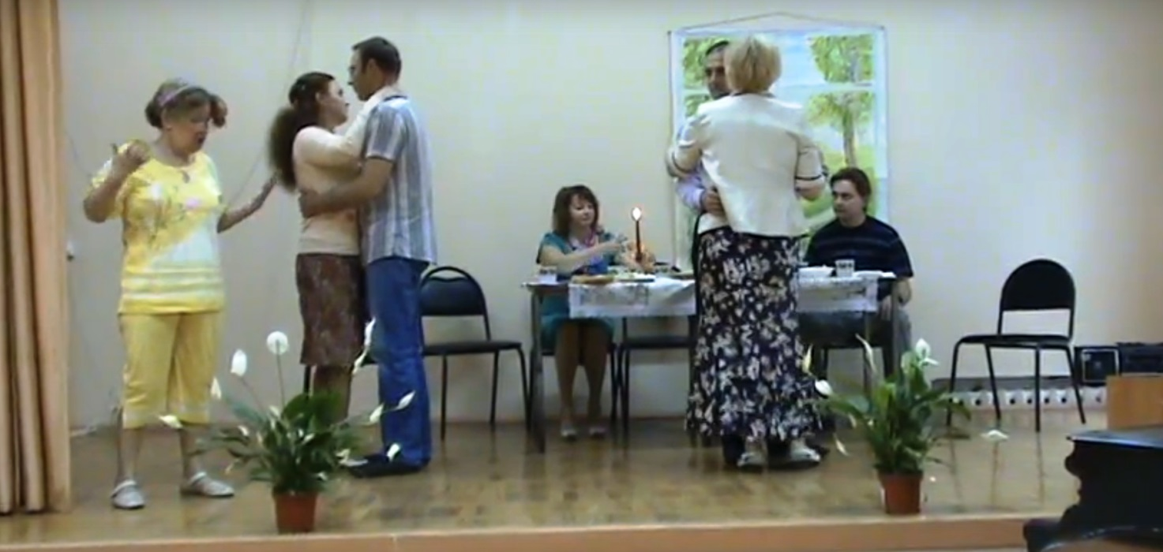Рис. 20. Скриншот видеозаписи спектакля по психотерапевтической пьесе «Психотерапевтическая гостиная» (автор М.Е. Бурно), в постановке руководителя Театра-сообщества, И.Ю. Калмыковой. - URL: https://vk.com/video53892444_456239034 (дата обращения 27.09.2024)

Выступления проходят в лечебном учреждении и на других профильных площадках, во время проведения значимых научно-практических мероприятий, на психотерапевтических конференциях и конгрессах. Представляется спектакль или концерт. Постановка концертной программы предпочтительна при относительно краткосрочном периоде проведения психотерапевтической работы в ТТСБ. Концерт может состоять только из отдельных (терапевтически значимых, более-менее законченных в смысловом выражении) сцен большого спектакля, из коротких (в сравнении с пьесой) постановок по психотерапевтическим рассказам, с чтением «своего» текста вслух, хотя бы по бумаге, из сольных выступлений участников работы Театра-сообщества.
Выступления помогают участникам яснее почувствовать свою нужность людям. Среди благодарных зрителей – пациенты и здоровые люди с временными душевными сложностями, состоявшиеся врачи-психиатры, врачи-психотерапевты и начинающие врачи-ординаторы учебных кафедр психиатрии и психотерапии, студенты-медики, начинающие проявлять профессиональный интерес к психотерапии творчеством, и другие специалисты (не врачи), как сейчас принято говорить, гуманитарных «помогающих профессий»: психологи, клинические психологи, социальные работники, педагоги.
Выступления, по необходимости, дополнятся краткими просветительскими сообщениями профессионала в ТТСБ, психотерапевта, руководителя Театра-сообщества, с поясняющими ответами на вопросы из зала. Примеры приглашений на выступления разных лет (рис. 21-26).

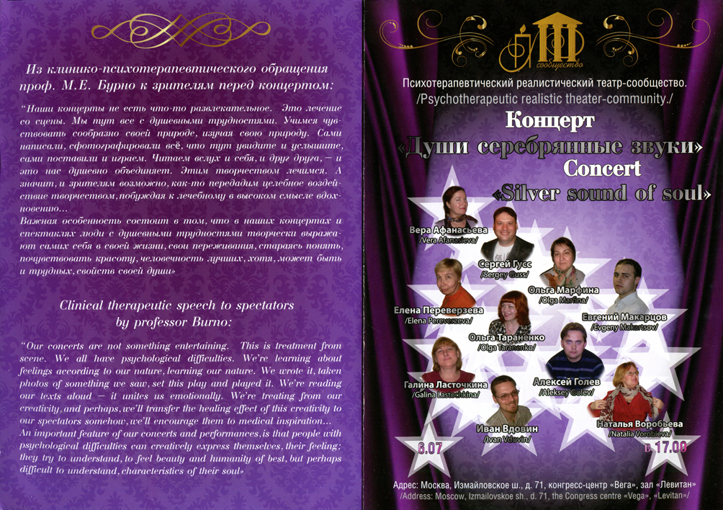Рис. 21. Приглашение (лицевая сторона) на концерт «Души серебряные звуки», представленный Психотерапевтическим реалистическим театром-сообществом 06.07.2013 г. на Секции «Терапия творческим самовыражением и характерологическая креатология». На Первом объединённом евроазиатском конгрессе «Психотерапия без границ: прошлое, настоящее и будущее», прошедшем в России, в Москве, в июле 2013 г.
На лицевой стороне представлена выдержка из клинико-психотерапевтического обращения М.Е. Бурно к зрителям перед концертом:
«Наши концерты не есть что-то развлекательное. Это лечение со сцены. Мы тут все с душевными трудностями. Учимся чувствовать сообразно своей природе, изучая свою природу. Сами написали, сфотографировали все, что тут увидите и услышите, сами поставили и играем. Читаем вслух и себя, и друг друга, — и это нас душевно объединяет. Этим творчеством лечимся. А значит и зрителям, возможно, как-то передадим целебное воздействие творчеством, побуждая к лечебному в высоком смысле вдохновению…
Важная особенность состоит в том, что в наших концертах и спектаклях люди с душевными трудностями творчески выражают самих себя в своей жизни, свои переживания, стараясь понять, почувствовать красоту, человечность лучших, хотя, может быть и трудных, свойств своей души»

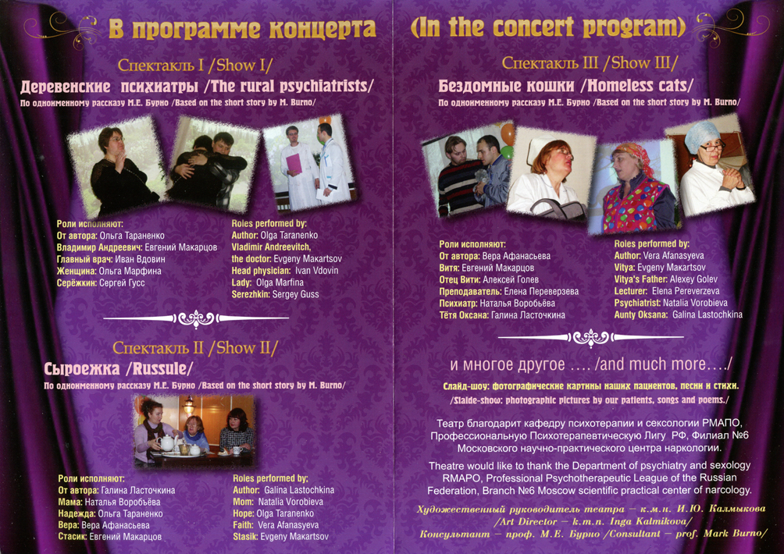Рис. 22. Приглашение (на обороте) на концерт «Души серебряные звуки», представленный Психотерапевтическим реалистическим театром-сообществом 06.07.2013 г. на Секции «Терапия творческим самовыражением и характерологическая креатология». На Первом объединённом евроазиатском конгрессе «Психотерапия без границ: прошлое, настоящее и будущее», прошедшем в России, в Москве, в июле 2013 г.
Указаны спектакли, включённые в программу концерта: «Деревенские психиатры», «Сыроежка», «Бездомные кошки», по одноименным рассказам М.Е. Бурно. А также слайд-шоу: фотографические картины пациентов, песни, стихи.
Художественный руководитель театра – к.м.н. И.Ю. Калмыкова.
Консультант – проф. М.Е. Бурно

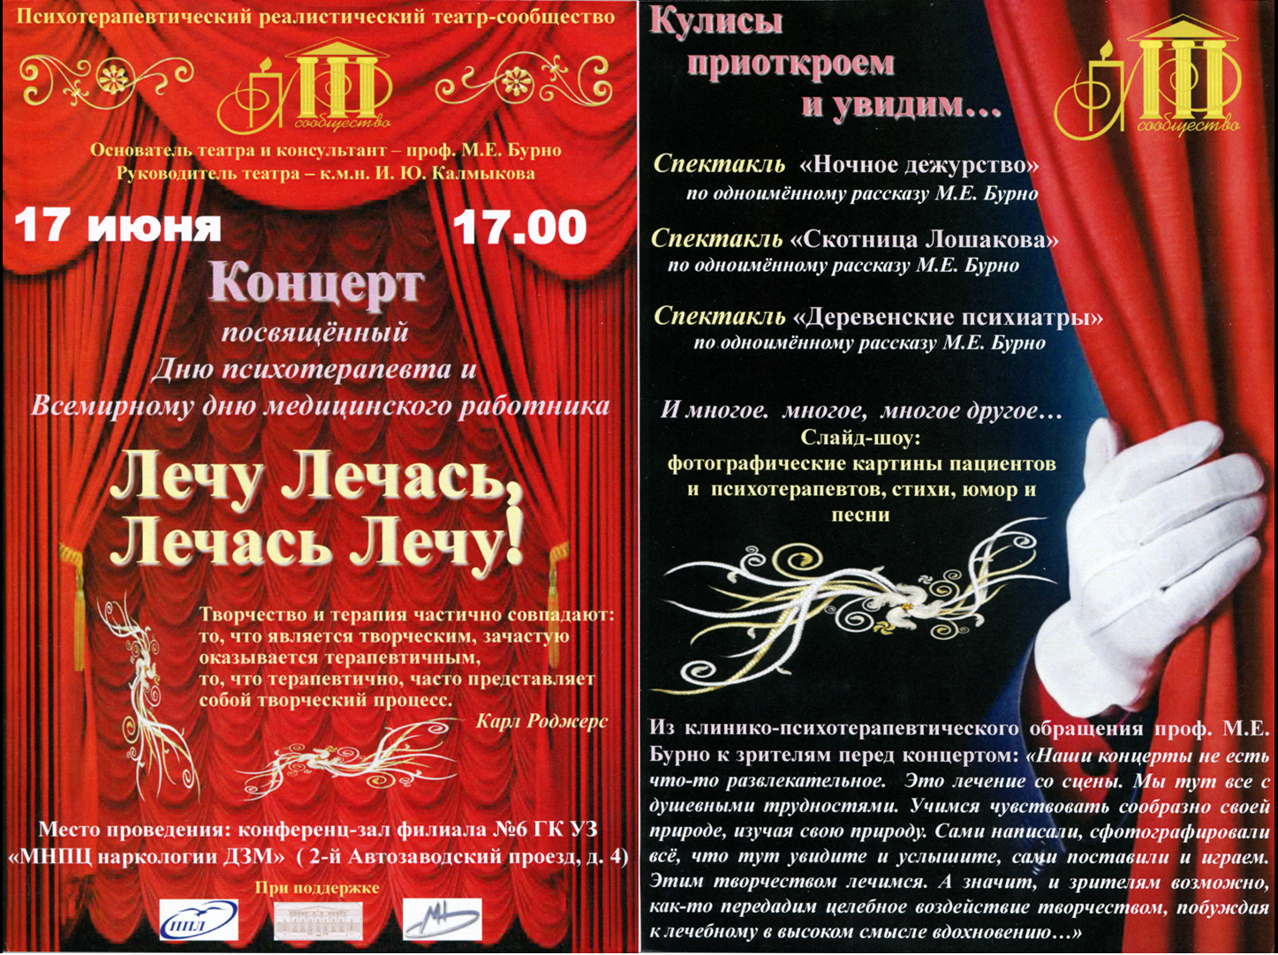
Рис. 23. Приглашение на концерт Психотерапевтического реалистического театра-сообщества, посвященный Дню психотерапевта и всемирному дню медицинского работника. Прошедший в Москве (в Филиале № 6 ГКУЗ «МНПЦ наркологии ДЗМ»), в июне 2014 г. В программе концерта спектакли: «Ночное дежурство», «Скотница Лошакова», «Деревенские психиатры», по одноименным рассказам М.Е. Бурно. А также слайд-шоу — фотографические картины пациентов и психотерапевтов, стихи, юмор и песни. Основатель театра и консультант — проф. М.Е. Бурно. Руководитель театра — к.м.н. И.Ю. Калмыкова

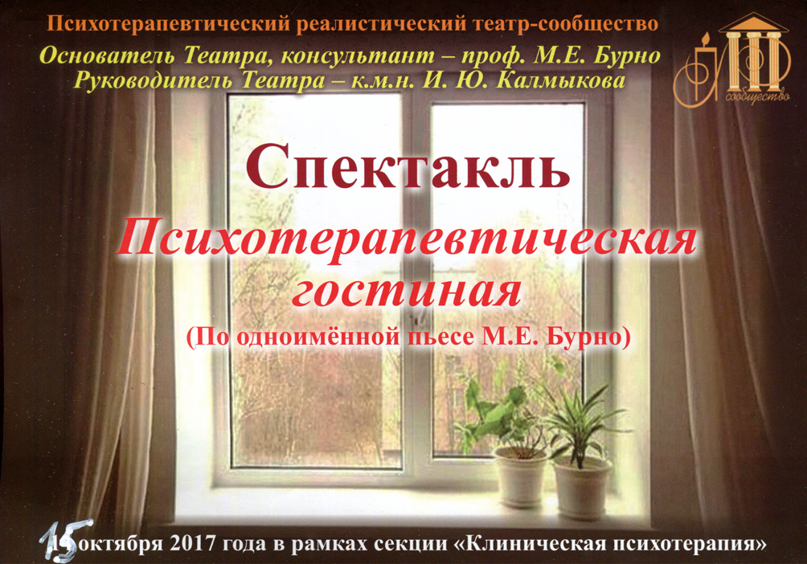Рис. 24. Приглашение (лицевая сторона) на спектакль «Психотерапевтическая гостиная» (автор пьесы – М.Е. Бурно, режиссёр-постановщик – И.Ю. Калмыкова), представленный на Секции «Клиническая классическая психотерапия». На Итоговом международном конгрессе «Возможности психотерапии, психологии и консультирования в сохранении и развитии здоровья и благополучия человека, семьи, общества», прошедшем в Москве (12-15 октября 2017 г.).
Спектакль «Психотерапевтическая гостиная» был впервые поставлен И.Ю. Калмыковой в 2010 году. И ранее многократно представлялся на клинических базах кафедры психотерапии РМАПО: в Филиале № 6 Московского научно-практического центра наркологии (до реорганизации - Наркологический диспансер № 1 ЮАО г. Москвы), а также в Психиатрической больнице № 3 им. В.А. Гиляровского г. Москвы.

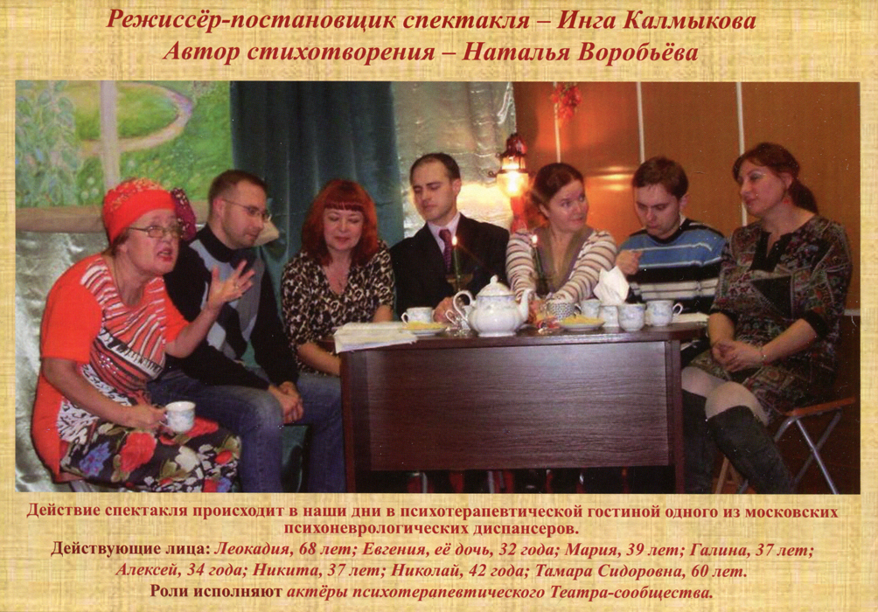
Рис. 25. Приглашение (на обороте) на спектакль «Психотерапевтическая гостиная» (автор пьесы – М.Е. Бурно, режиссёр-постановщик – И.Ю. Калмыкова), представленный на Секции «Клиническая классическая психотерапия». На Итоговом международном конгрессе «Возможности психотерапии, психологии и консультирования в сохранении и развитии здоровья и благополучия человека, семьи, общества», прошедшем в Москве (12-15 октября 2017 г.)

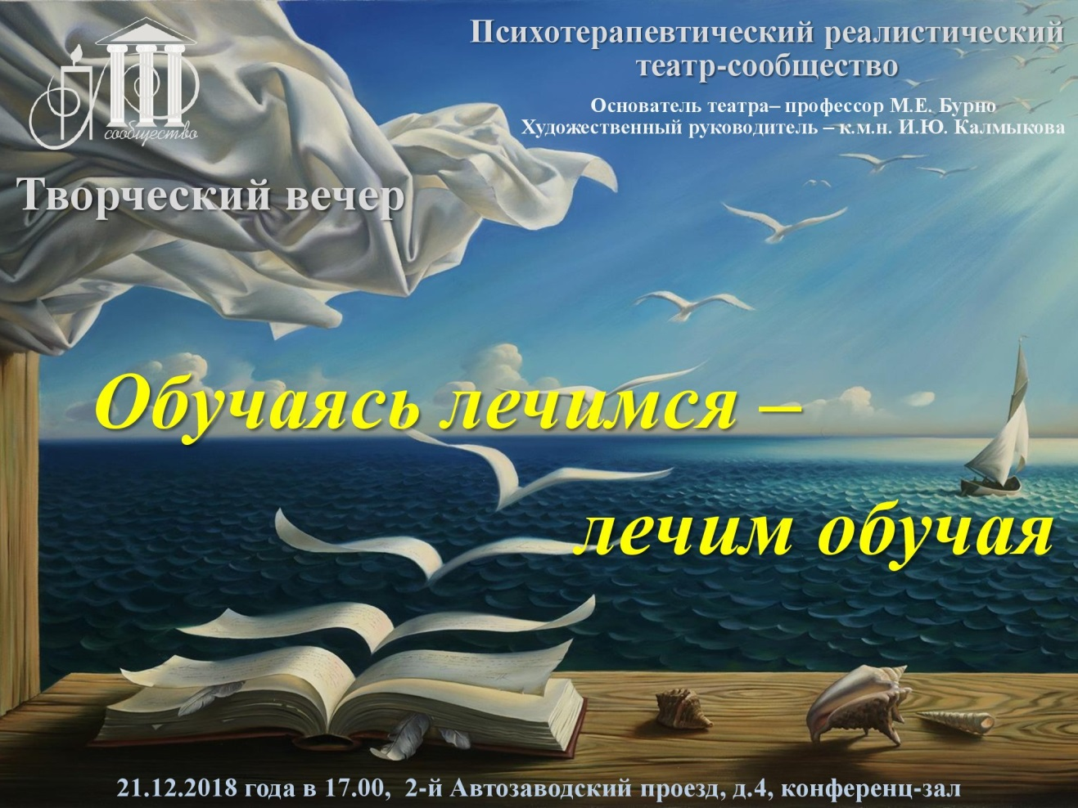
Рис. 26. Приглашение на Творческий вечер (концерт) Психотерапевтического реалистического театра-сообщества, проведённый в рамках конференции «Консторумские чтения» (ежегодная научно-практическая конференция), в декабре 2018 г. Основатель театра – профессор М.Е. Бурно. Художественный руководитель – к.м.н. И.Ю. Калмыкова

Об опыте психотерапевтической работы других центров с использованием приёма исполнительского творчества. С осени 2020 года в Филиале № 3 ГБУЗ ПКБ № 13 ДЗМ (г. Москва) Театром-сообществом (театром-студией «Вояж») руководит клинический психолог Юлия Андреевна Семенова (рис. 27).

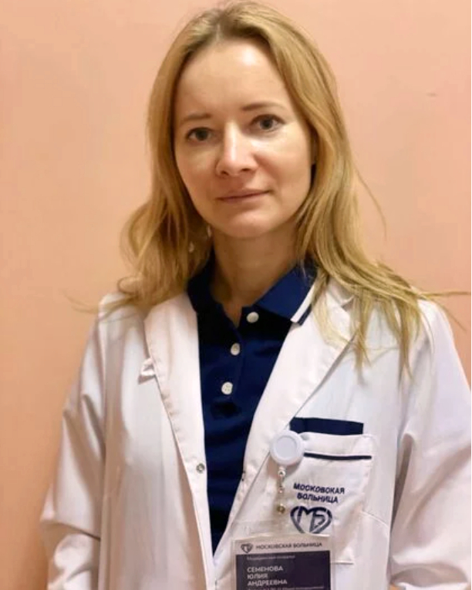
Рис. 27. Ю.А. Семенова - клинический психолог ГБУЗ ПКБ №13 ДЗМ Филиал №3. - URL: https://pb-13.ru/filial-3-do1 (дата обращения: 08.10.2024)

Помимо классического в психотерапевтическом методе ТТСБ подробного разбора с участниками-актёрами характерологической типологии при работе над ролью, оценки-обсуждения того, насколько удалось выразить себя, свой характер, характер героя в театральной постановке, акцент в работе в студии «Вояж» делается, в первую очередь, на пробуждении у всех членов группы (включая участников-зрителей) по возможности светлого настроения. А также на деятельном активировании каждого путём глубокого вовлечения в психокоррекционную исполнительскую работу в театральной группе-сообществе. Этой задаче помогает особый подход Ю.А. Семеновой к выбору литературного материала для постановок. Во-первых, предпочтение отдаётся классическим, проверенным временем, произведениям. Во-вторых, тем из них, в которых человеческие характеры и основные элементы сюжетной линии: завязка, развитие, кульминация, развязка - трактованы в формах смешного, проникнуты комизмом. Так, осуществлены театральные постановки: рассказа А.Т. Аверченко «Двойник» (1910 г.), пьесы А.П. Чехова «Юбилей: Шутка в одном действии» (1891 г.), пьесы П.С. Федорова «Аз и Ферт: Шутка-водевиль в одном действии (1850 г.). Данные театральные постановки, сочетающие в себе психотерапевтическое, психокоррекционное, реабилитационное начала, представляются в Филиале № 3 и других профильных учреждениях, а также на международном фестивале творчества людей с особенностями психического развития «Нить Ариадны».
Один из активных участников-актёров Театра-сообщества - студии «Вояж» в 2024 г. немало удивил руководителя театральной студии и всю группу, предложив дополнительно включить в программу очередного общего концертного выступления своё - сольное. Прочитанное им в стихах «Письмо в редакцию телевизионной передачи “Очевидное — невероятное” из сумасшедшего дома — с Канатчиковой дачи» (написано в 1977 г. В.С. Высоцким - популярным артистом, поэтом, имеющим, согласно известным патографическим исследованиям [21, с. 247-249; 22, с. 244-252], многократный опыт обращения за врачебной психиатрической помощью) было встречено искренними улыбками, смехом, аплодисментами участников-зрителей. Думается, что и такие, на первый взгляд, «дерзко»-шуточные выступления, при обдуманной работе ведущего театральной группы и осторожной подаче в психообразовательно подготовленной аудитории, могут сделать немало хорошего в деле дестигматизации людей с психическими особенностями и сложностями в обществе. В устранении сложившейся социально-психологической дискриминации людей с проблемами психического здоровья. С постепенным избавлением, в том числе, от самостигматизации, особенно свойственной людям, имеющим черты психологической дефензивности.
В настоящее время Ю.А. Семенова вместе с пациентами-актёрами ведёт работу ещё над двумя пьесами А.П. Чехова: «Медведь: Шутка в одном действии» (1888 г.) и «Предложение: Шутка в одном действии» (1888 г.).

Терапия театральным исполнительским творчеством, как приём психотерапевтического метода Терапии творческим самовыражением М.Е. Бурно (ТТСБ) находит применение во многих городах нашей страны. Один из известных центров лечебного применения ТТСБ - в городе Ижевске. Так, в Республиканской клинической психиатрической больнице с 2006 года функционирует Психотерапевтический (клинический) театр «Сообщество». Руководителем и главным режиссёром которого является Валерий Витальевич Васильев, д.м.н., профессор Ижевской государственной медицинской академии (ИГМА) (рис. 28). Художественный руководитель театра - актриса Государственного национального театра Удмуртской Республики, Марина Витальевна Самсонова.

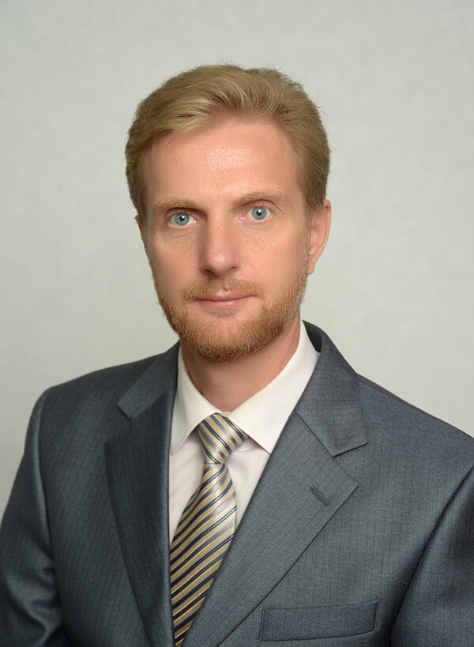
Рис. 28. Валерий Витальевич Васильев, доктор медицинских наук, профессор кафедры психиатрии, наркологии и медицинской психологии Ижевской государственной медицинской академии. -URL: https://психиатрияудмуртии.рф/wp-content/uploads/vasiliev.jpg (дата обращения: 10.10.2024)

Часть психотерапевтических постановок ижевского театра «Содружество» представляется и московским зрителям, в рамках проведения фестиваля творчества людей с особенностями психического развития «Нить Ариадны». В 2016 и 2018 гг. были показаны постановки пьесы А.Н. Островского «Снегурочка» и М.Е. Бурно «В день рождения Харитона». Среди известных спектаклей театра - комедия по Ж.-Б. Мольеру, «Мнимый больной» (рис. 29). Премьера пьесы состоялась в санатории «Ижсталь», в 2021 году, после двух лет репетиций. Отмечен вклад клинического психолога Альфии Фаатовны Гатауллиной в начало работы над этим спектаклем. В 2023 году в Москве представлен спектакль «Каменный гость» по пьесе А.С. Пушкина.

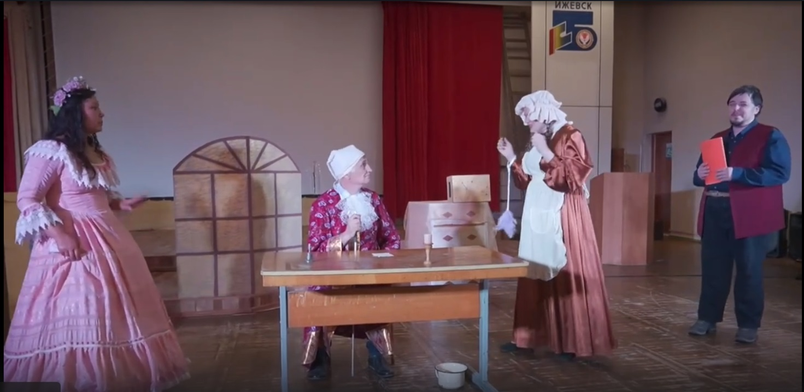Рис. 29. Скриншот видеозаписи спектакля-комедии «Мнимый больной» (по Ж.-Б. Мольеру), в постановке Психотерапевтического (клинического) театра «Сообщество» (г. Ижевск). - URL: https://rutube.ru/video/7f9e787d10531b5ff3dc017a7684bf55/?ysclid=m156o9ay1z828366958 (дата обращения: 11.10.2024)

Чтение психотерапевтических пьес и рассказов дома, с изучением, продумыванием выбранной/порученной к исполнению роли, последующее проживание-прочувствование роли на психотерапевтических репетициях, а также во время возможных, по желанию и готовности участников работы РКПТС, выступлениях перед зрителями, сопровождается в ТТСБ непрекращающимся изучением основ психологии (характерологической типологии) и психиатрии (с акцентом на области, сопряжённые с проблематикой участников занятий), на доступном участникам уровне.
На репетициях РКПТС под руководством психотерапевта или клинического психолога - ведущего занятия, присутствующие обсуждают психологическую суть переживаний, действий героев пьес и рассказов, соотносят со своими чувствами, мыслями. И с параллельно получаемыми знаниями по психологии, психотерапии, психиатрии на индивидуальных и групповых занятиях, под руководством специалистов и приобретаемыми самостоятельно, при чтении рекомендуемой литературы в качестве «домашнего задания». Анализируют, насколько точно, полно удалось выразить себя, свой характер или психологические особенности героя психотерапевтического рассказа, пьесы.
В ходе такой работы решается несколько дополнительных задач. Участники всё лучше познают себя (исполняя роли похожих и непохожих на себя героев психотерапевтических пьес, рассказов, представляя свои собственные творческие произведения). Всё лучше понимают других людей, непохожих на себя (с другими характерами, другими психологическими особенностями). Пробуя исполнять роли героев различных психотерапевтических пьес, рассказов, в разнообразных обстоятельствах, получают возможность «изнутри» почувствовать, узнать то, что переживают и как мыслят другие люди.
Участники с выраженной психологической дефензивностью получают доступ в психотерапевтическое театральное сообщество - «убежище», наполненное близкими по духу, понимающими и принимающими участниками работы РКПТС. Теперь они могут примерить на себя (в безопасной психотерапевтической театральной условности) те жизненные роли, которые трудно даются в реальной жизни. РКПТС позволяет «потренироваться» быть лучшим самим собой. Почувствовать себя: товарищем или любимым человеком, мужем, женой, сыном, дочерью, братом, сестрой, отцом, матерью, сослуживцем, сослуживицей даже при наличии временных психологических сложностей или хронических душевных проблем. РКПТС помогает человеку, познающему себя, ищущему своё место в жизни, постепенно находить его. В соответствии со своим характером, со своими психологическими особенностями. В некоторых клинически сложных случаях, РКПТС позволяет пожить в желанном жизненном образе, хотя бы во время занятий в Театре-сообществе. Если уж совсем не удается следовать искомому воплощению в реальной жизни (без ухудшения состояния) на постоянной основе. Подобное психологически безопасное психотерапевтическое проживание (желанной) роли весьма существенно, жизненно необходимо для человека, в случае объективного отсутствия иной возможности: из-за часто обостряющейся сложной депрессии, иного серьёзного хронического психологического расстройства, психического заболевания.
Данным сообщением автору хотелось напомнить коллегам – психотерапевтам, психиатрам, клиническим психологам, социальным работникам и педагогам об особенностях, об истории Реалистического клинико-психотерапевтического театра-сообщества (РКПТС), соединившим в себе возможности:
- психообразования
- личностного развития
- педагогики (воспитания, научения)
- психокоррекции
- психотерапии
- психосоциальной реабилитации
- дестигматизации
Напомнить о возможности проведения занятий РКПТС в учебно-воспитательных и лечебных учреждениях. В амбулаторных и стационарных условиях.
И призвать (1) страдающих пациентов, а также тех, кто здоров и (2) просто интересуется изучением психологии, характерологии, психотерапии, психиатрии и при этом (3) неравнодушен к творчеству, в ряды участников работы РКПТС.

Литература:

1. Бурно М.Е. Бедолаги (психотерапевтическая пьеса в 2-х действиях) // Психотерапия. – 2017. - № 9 (177). – С. 2-13.
2. Бурно М.Е. В день рождения Харитона (пьеса в 3-х действиях для Реалистического психотерапевтического театра). Учебно-методическое пособие по психотерапии. – М.: Издательство Российского общества медиков-литераторов, 1998. – 51 с.
3. Бурно М.Е. Клиническая психотерапия. Изд. 2-е доп. и перераб. — М.: Академический проект; Деловая книга, 2006. — 800 с.
4. Бурно М.Е. Клинический театр-сообщество в психиатрии (руководство для психотерапевтов, психиатров, клинических психологов и социальных работников). — М.: Академический проект; Альма Матер, 2009. — 719 с.
5. Бурно М.Е. Новый год в лесной избе (пьеса-сказка в одном действии для психотерапевтического реалистического театра). – М.: Российское общество медиков-литераторов, 1994. - 21 с.
6. Бурно М.Е. О «трагических философах-материалистах» // Московский психотерапевтический журнал. - 2003, - № 4. - С. 163-174.
7. Бурно М.Е. О характерах людей (Психотерапевтическая книга). – Изд. 7-е, испр. и доп. – М.: Институт консультирования и системных решений, Общероссийская профессиональная психотерапевтическая лига, 2019. – 592 с.
8. Бурно М.Е. Одна из наших психотерапевтических пьес («Психотерапевтическая гостиная») // Психотерапия. - 2017. - № 3 (171). - С. 2-14.
9. Бурно М.Е. Остальное - молчание // Лесной орех. Литературный альманах / Составитель А.С. Беленькая. – М.: Издательство «Знак». – 2017. - № 17. – С. 119-130.
10. Бурно М.Е. Поздняя весна (пьеса в 3-х действиях для Реалистического психотерапевтического театра). - М.: Издательство Российского общества медиков-литераторов, 1997. – 29 с.
11. Бурно М.Е. Психиатр Гречихин (рассказы, повести о врачах). М.: Издательство Российского общества медиков-литераторов, 1994. — 143 с.
12. Бурно М. Свой мир (Психотерапевтические рассказы). - М.: Российское общество медиков-литераторов, 1993. – 24 с.
13. Бурно М.Е. Сила слабых (психотерапевтическая книга). – М.: «Издательство ПРИОР», 1999. – 368 с.
14. Бурно М.Е. Существо реалистического театра-сообщества // Профессиональная психотерапевтическая газета. - 2013. - Выпуск 6. С. 5-7.
15. Бурно М.Е. Терапия творческим самовыражением (отечественный клинический психотерапевтический метод). – 4-е изд., испр. и доп. – М.: Академический Проект; Альма Матер, 2012. – 487 с., с ил.
16. Бурно М.Е., Благовещенская Л.Ю. О краткосрочной терапии творческим самовыражением и клинико-психотерапевтическом театре в психиатрии. Учебное пособие. Приложение к Независимому психиатрическому журналу. – М.: Изд-во НПА России, 1997. – 32 с.
17. Волков П.В. Психологический лечебник: Разнообразие человеческих миров. Руководство по профилактике душевных расстройств. - М.: Этерна, 2013. - 640 с.
18. Калмыкова И.Ю. О сегодняшнем реалистическом психотерапевтическом театре-сообществе // Психотерапия расстройств шизофренического спектра. Под ред. Н.Л. Зуйковой. – М.: РУДН, 2014. - С. 30-31.
19. Калмыкова И.Ю. Что для меня Театр? (субъективная оценка терапевтической эффективности Реалистического психотерапевтического театра на качество жизни пациентов). Психотерапия. – 2015. - № 10 (154). – С. 93-94.
20. Практическое руководство по Терапии творческим самовыражением / Под ред. М.Е. Бурно, Е.А. Добролюбовой. - М.: Изд-во Академический Проект, ОППЛ, 2003. – 880 с.: ил.
21. Шувалов А.В. Безумные грани таланта: Энциклопедия патографий. – М.: ООО «Издательство АСТ», ООО «Издательство Астрель», ОАО «ЛЮКС», 2004. – 1212 с.
22. Шувалов А.В., Бузик О.Ж. Вечные спутники: творчество и алкоголизм — М.: Институт консультирования и системных решений, Общероссийская профессиональная психотерапевтическая лига, 2015. — 264 с.

«Театр-сообщество как инструмент психотерапии творчеством» - печатная версия доклада, устно представленного 04.11.2024 г. на Секции ККП (Клинической классической психотерапии) Второго межконтинентального экстерриториального конгресса «Психотерапия без границ: Дети. Семья. Общество. Будущее» (31 октября - 4 ноября 2024 г.). Публикуется впервые.
Основные психотерапевтические приёмы метода Терапии творческим самовыражением М.Е. Бурно (ТТСБ): - терапия созданием творческих произведений и работой с ними (написание рассказов, стихотворений, рисование, фотографирование); - терапия творческим общением с природой (с анализом и поиском среди её разнообразия того, что особенно близко — «по природе души», близко «моему характеру», и того, к чему душа равнодушна); - терапия осознанным творческим поиском психологически близкого, созвучного себе, своим природным душевным особенностям в литературе, искусстве, науке; - терапия познанием своей личности в результате поиска, коллекционирования предметов, соответствующих своей индивидуальности, помогающих глубже познать особенности своей личности; - терапия познанием себя через творческое погружение в прошлое (своей семьи, рода, страны, человечества в целом), с изучением своих «корней», с целью более глубокого исследования общего – родственного, и неповторимо индивидуального, с формированием убежденности в «неслучайности» своего появления в мире, своего существования; - терапия ведением дневника, записных книжек (с элементами творческого анализа происходящего вокруг, своих переживаний по этому поводу); - психотерапевтическая переписка со своим врачом; - терапия с овладением приёма «творческих путешествий», с особым вниманием к выявлению собственного — личностно неповторимого отношения к окружающему, с уточнением и творческим анализом через этот приём — особенностей собственной личности. Совсем не обязательно здесь совершать сложные в экономическом плане и в решении бытовых вопросов, особенно для пациентов с инвалидностью, поездки в экзотические далёкие «заморские страны», «к пальмам». Весьма терапевтически эффективными могут быть «малые путешествия». По собственному городу, поселку, любимой улице, бульвару, лесопарку, по «родным местам» детства, юности, учёбы и т. д.; - терапия творческим поиском одухотворенного в повседневном, необычного в обычном, обыденном; - терапия исполнительским творчеством (психотерапевтический Театр-сообщество позволяет наиболее многогранно реализовать данный лечебный приём).
Личностной мозаикой, со смешением, переплетением реалистического и идеалистического мироощущения, как правило, обладают люди: 1) полифонического, 2) органического, и 3) эндокринного характерологического склада.
Среди участников-актёров и участников-зрителей Театра-сообщества могут быть не только пациенты, но и здоровые люди, решающие временные душевные трудности или вопросы личностного развития, изучения психологии, психотерапии, психиатрии, социологии, педагогики. Постоянно развивающаяся практика занятий Театра-сообщества как приёма исполнительского творчества, показала возможность расширения сферы применения этого направления не только в лечении.
Снова отметим с дополнительным уточнением, что актёрами и зрителями (слушателями) в психотерапевтическом Театре-сообществе могут быть не только пациенты, но и, по желанию и необходимости, другие участники: здоровые люди с временными душевными трудностями, студенты – будущие психологи, педагоги, психиатры, психотерапевты, и уже состоявшиеся специалисты. Те, кто участвует в работе Театра-сообщества с терапевтической, психокоррекционной, психолого-педагогической целью или решая задачи личностного развития, психообразования, практического освоения психотерапевтического метода Терапии творческим самовыражением М.Е. Бурно (ТТСБ). Отдельного внимания специалиста - ведущего занятий в ТТСБ и, в частности, при проведении занятий Театра-сообщества заслуживает терапевтическая эволюция статуса некоторых пациентов до пациентов-психотерапевтов [3, с. 261-272].
При работе Театра-сообщества в психотерапевтическом методе ТТСБ, как уже было упомянуто, параллельно собственно исполнительской целебной работе проводятся занятия по изучению основ психологии (особенно, характерологии) и психиатрии, в части, касающейся интересов и проблемных вопросов участников театральной психотерапевтической группы. В описываемом случае с декламацией стихов В.С. Высоцкого, благодаря заранее проведённой (и постоянно продолжающейся) сопроводительной психообразовательной работе Ю.А. Семеновой, клинических психологов и психотерапевтов Филиала № 3 ГБУЗ ПКБ № 13 ДЗМ, в зале происходило чудесное психотерапевтическое преображение. Грубоватый юмор стихотворного первоисточника «Письма в редакцию… с Канатчиковой дачи» превращался в мягко-целебную самоиронию. Присутствующим яснее виделась гипербола «психиатрических страшилок» стихотворного текста. И более предсказуемой, в сравнении, обнадёживающей, оптимистической – известная участникам-артистам и участникам-зрителям, сегодняшняя психиатрическая, психотерапевтическая реальность. «Освоенная» предшествующей психообразовательной работой и положительным практическим личным опытом.

